Додаток
до Правил носіння військової
форми одягу та знаків розрізнення
військовослужбовцями
Служби зовнішньої розвідки України
(пункт 10 розділу I)

МАЛЮНКИ
військової форми одягу військовослужбовців Служби зовнішньої розвідки України

ПАРАДНА (ПАРАДНО-ВИХІДНА) ФОРМА ОДЯГУ ГЕНЕРАЛА АРМІЇ УКРАЇНИ
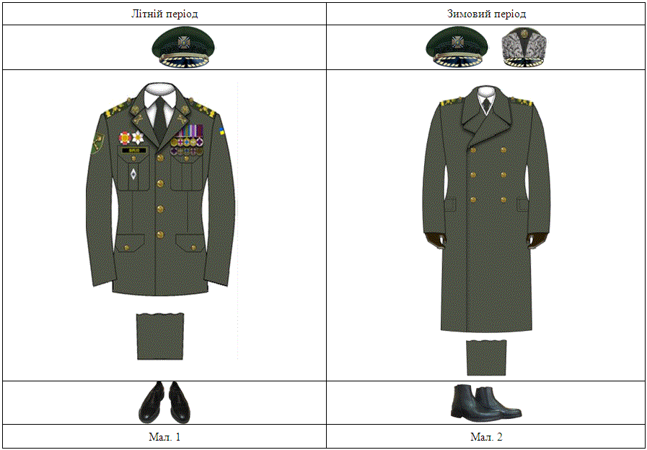

ПАРАДНА (ПАРАДНО-ВИХІДНА) ФОРМА ОДЯГУ ВИЩОГО ОФІЦЕРСЬКОГО СКЛАДУ
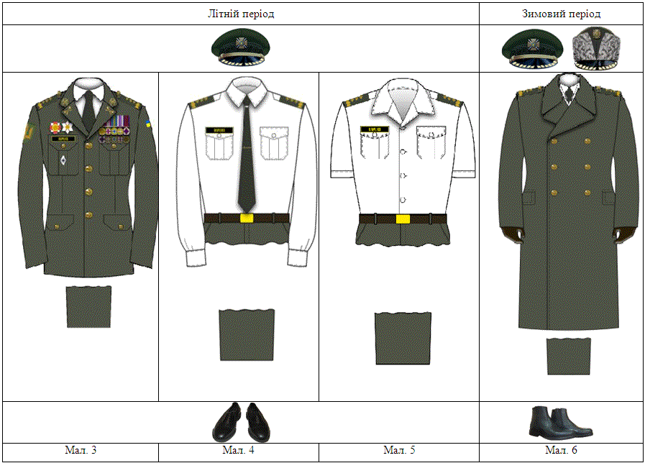

ПОВСЯКДЕННА ФОРМА ОДЯГУ ВИЩОГО ОФІЦЕРСЬКОГО СКЛАДУ
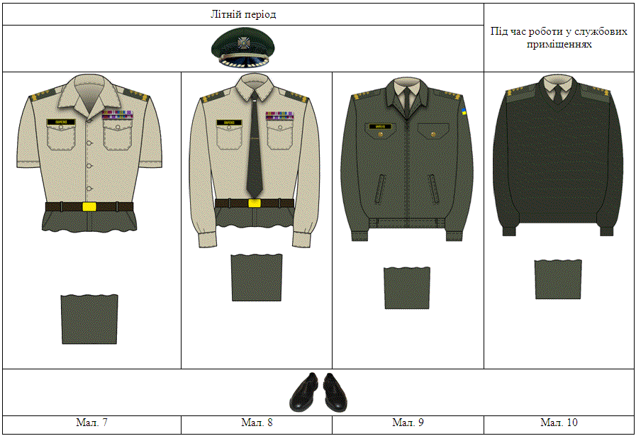
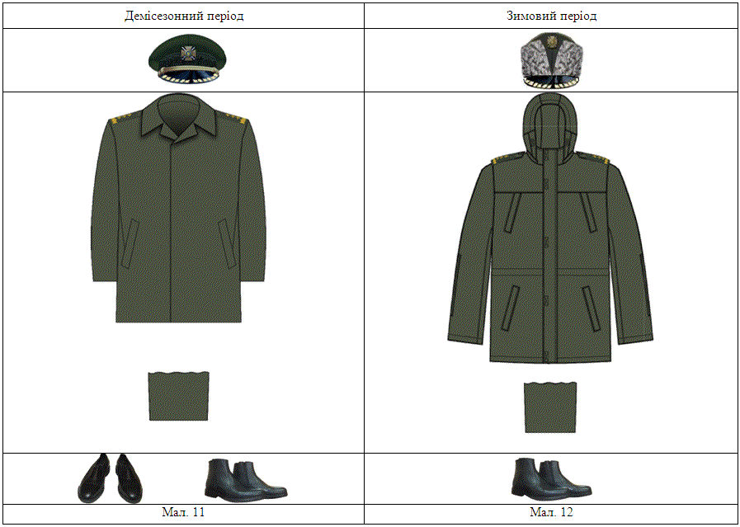

ПАРАДНО-ВИХІДНА ФОРМА ОДЯГУ ВІЙСЬКОВОСЛУЖБОВЦІВ-ЧОЛОВІКІВ
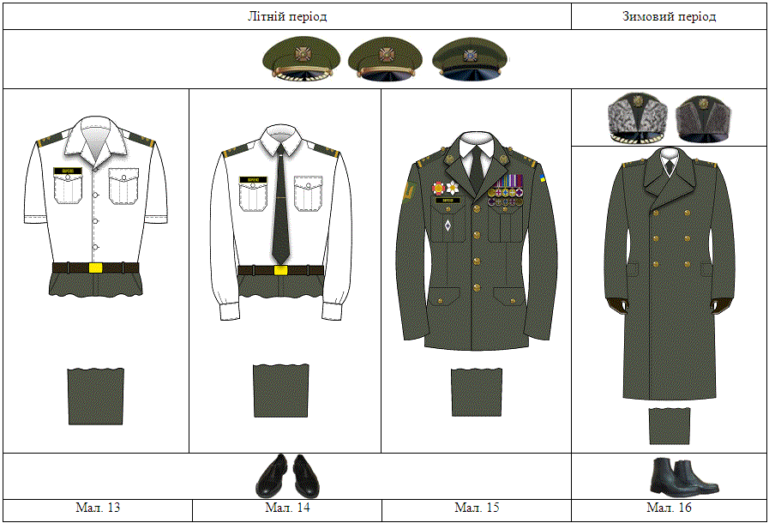

ПОВСЯКДЕННА ФОРМА ОДЯГУ ВІЙСЬКОВОСЛУЖБОВЦІВ-ЧОЛОВІКІВ
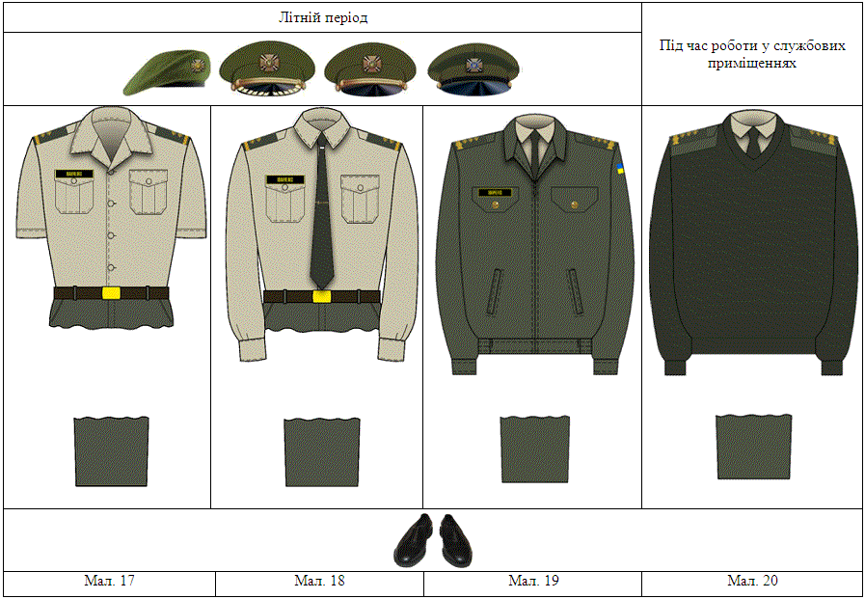
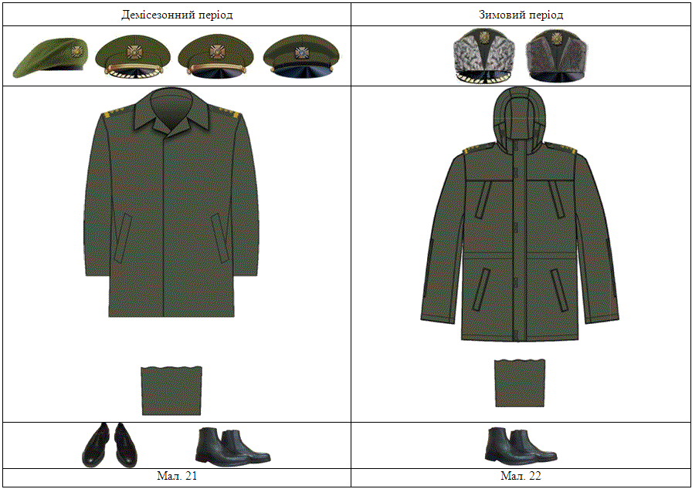

ПАРАДНО-ВИХІДНА ФОРМА ОДЯГУ ВІЙСЬКОВОСЛУЖБОВЦІВ-ЖІНОК
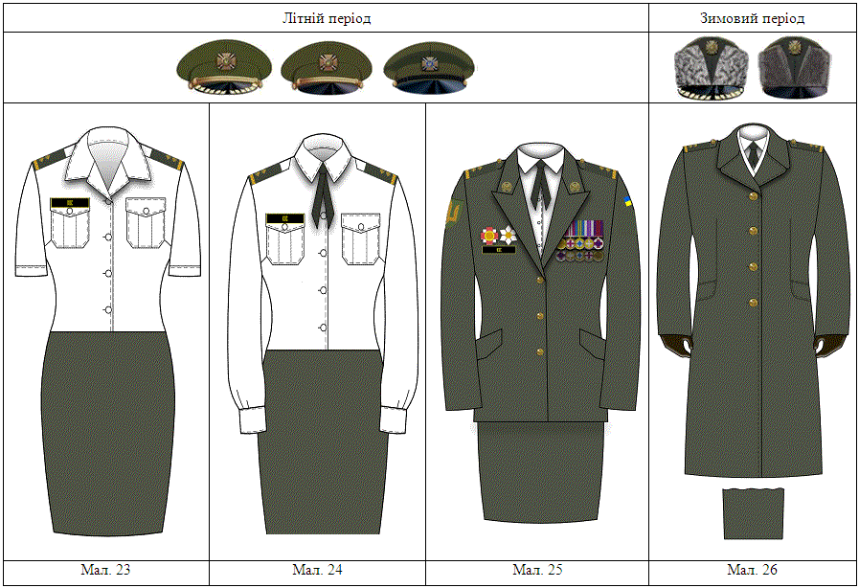

ПОВСЯКДЕННА ФОРМА ОДЯГУ ВІЙСЬКОВОСЛУЖБОВЦІВ-ЖІНОК
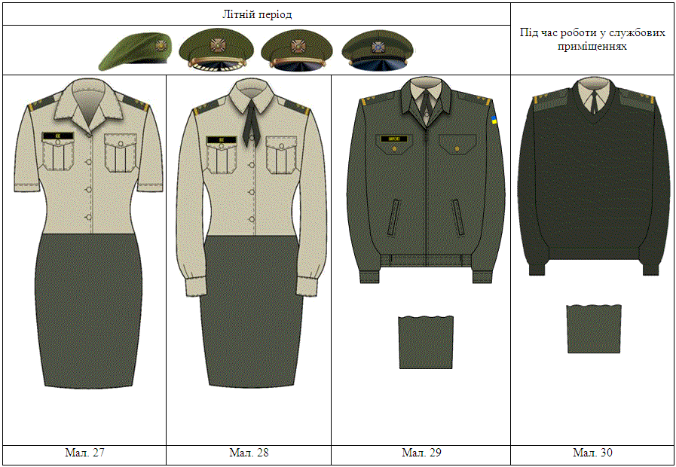
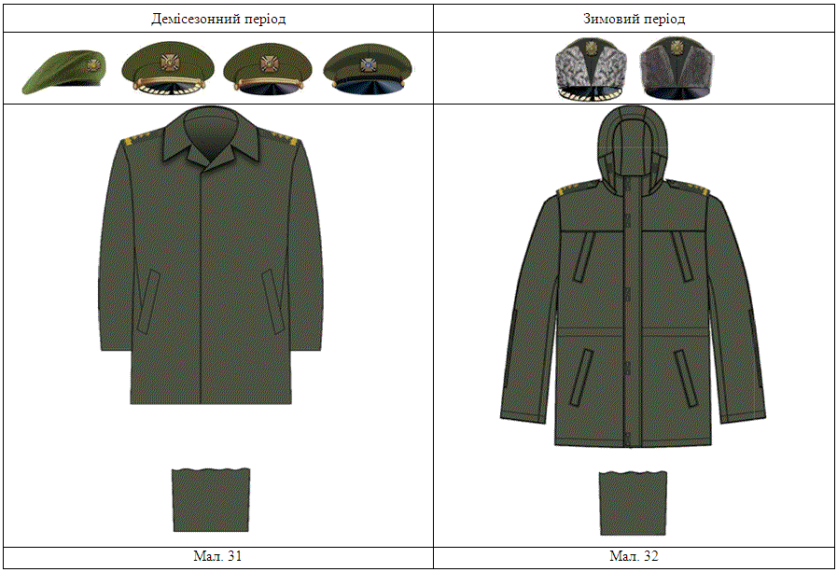

ПОВСЯКДЕННА ФОРМА ОДЯГУ РОБОТИ У СЛУЖБОВИХ ПРИМІЩЕННЯХ ПОЗА СТРОЄМ
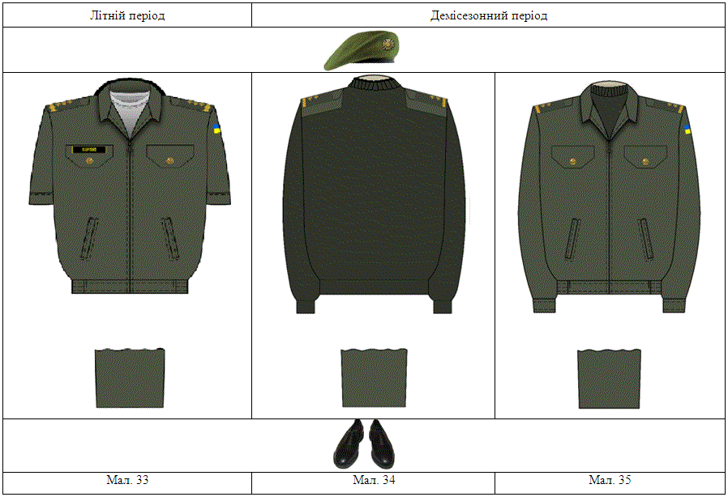

ЛІТНЯ ПОЛЬОВА ФОРМА ОДЯГУ ВІЙСЬКОВОСЛУЖБОВЦІВ В ПУНКТАХ ПОСТІЙНОЇ ДИСЛОКАЦІЇ ТА ПІД ЧАС ВИКОНАННЯ ПОВСЯКДЕННИХ ЗАВДАНЬ, ЦІЛОДОБОВОГО ЧЕРГУВАННЯ
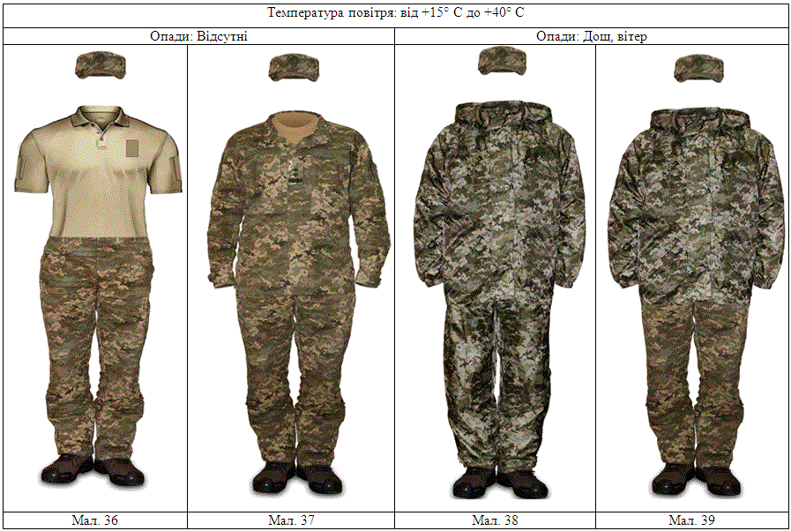

ДЕМІСЕЗОННА ПОЛЬОВА ФОРМА ОДЯГУ ВІЙСЬКОВОСЛУЖБОВЦІВ В ПУНКТАХ ПОСТІЙНОЇ ДИСЛОКАЦІЇ ТА ПІД ЧАС ВИКОНАННЯ ПОВСЯКДЕННИХ ЗАВДАНЬ, ЦІЛОДОБОВОГО ЧЕРГУВАННЯ
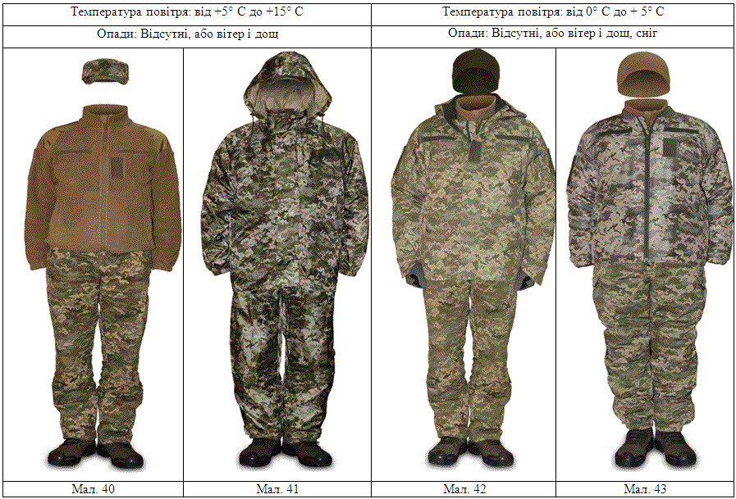

ЗИМОВА ПОЛЬОВА ФОРМА ОДЯГУ ВІЙСЬКОВОСЛУЖБОВЦІВ В ПУНКТАХ ПОСТІЙНОЇ ДИСЛОКАЦІЇ ТА ПІД ЧАС ВИКОНАННЯ ПОВСЯКДЕННИХ ЗАВДАНЬ, ЦІЛОДОБОВОГО ЧЕРГУВАННЯ
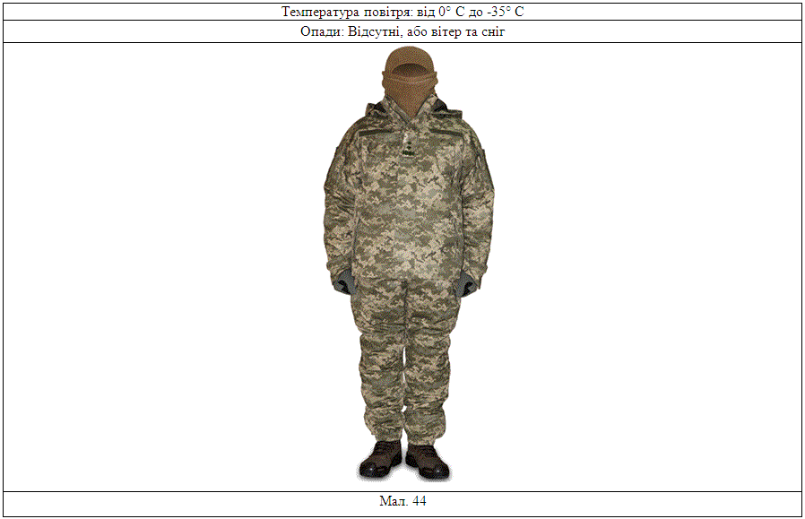

ЛІТНЯ ПОЛЬОВА ФОРМА ОДЯГУ ВІЙСЬКОВОСЛУЖБОВЦІВ ПІД ЧАС ВИКОНАННЯ БОЙОВИХ ТА НАВЧАЛЬНО-БОЙОВИХ ЗАВДАНЬ
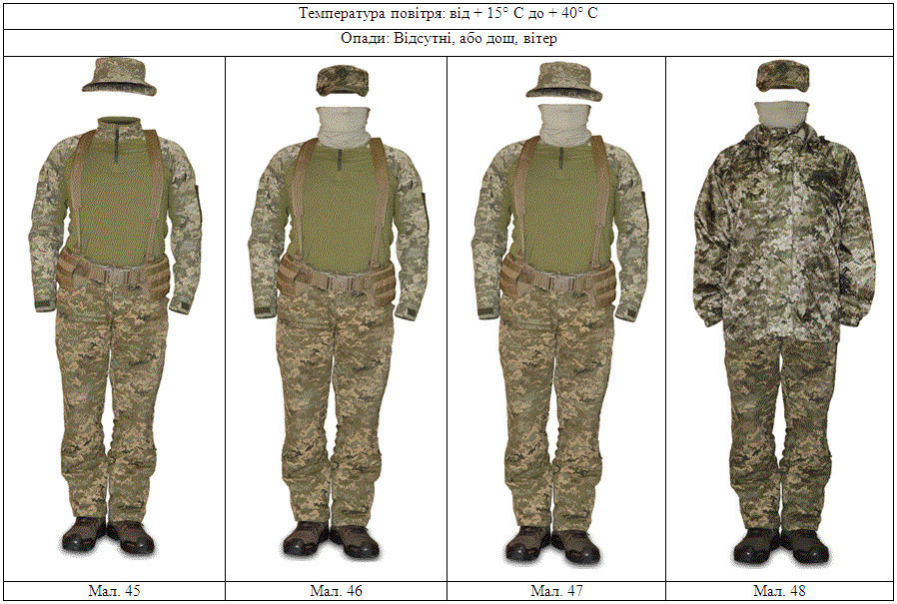

ЗИМОВА ПОЛЬОВА ФОРМА ОДЯГУ ВІЙСЬКОВОСЛУЖБОВЦІВ ПІД ЧАС ВИКОНАННЯ БОЙОВИХ ТА НАВЧАЛЬНО-БОЙОВИХ ЗАВДАНЬ
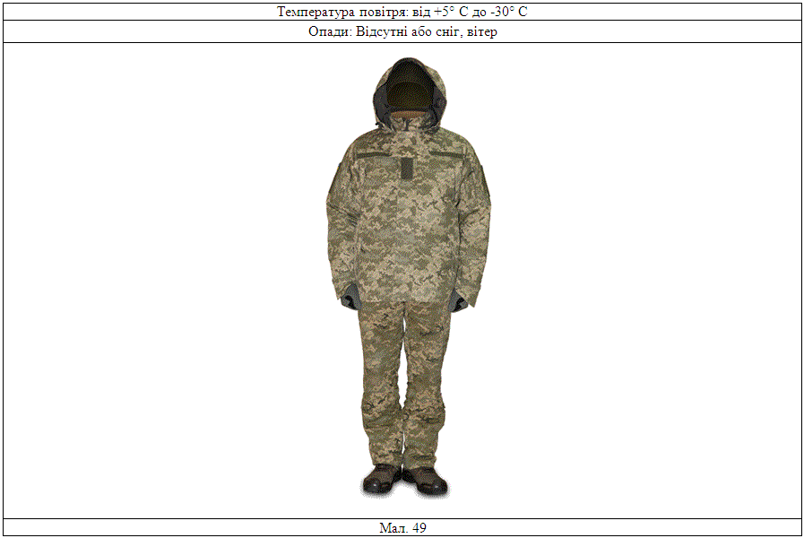

РЕМЕНІ ТА АКСЕСУАРИ ВІЙСЬКОВОСЛУЖБОВЦІВ
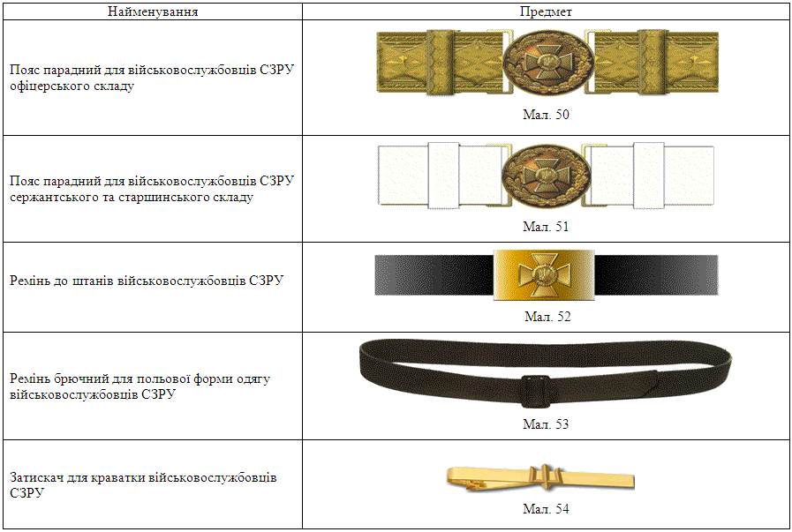
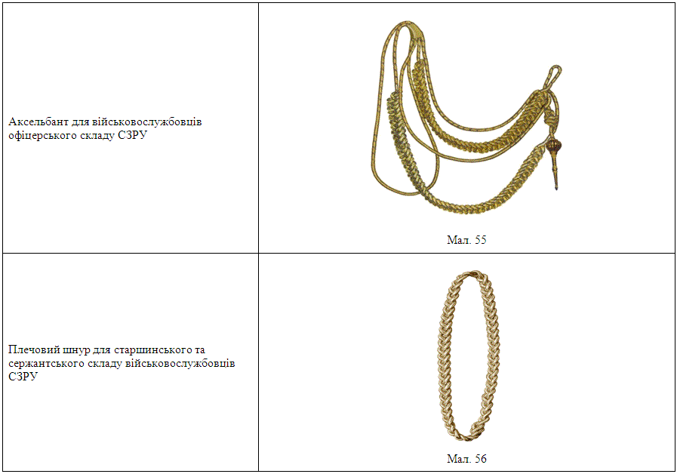

БЕРЕТНИЙ ЗНАК, ЗНАК НА КАШКЕТ, ЕМБЛЕМА ВІЙСЬКОВОСЛУЖБОВЦІВ
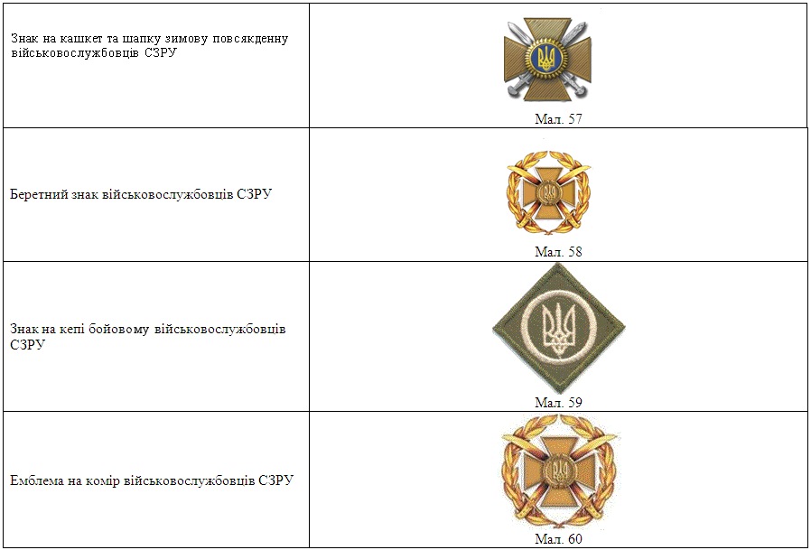

НАРУКАВНІ ТА НАГРУДНІ ЗНАКИ ВІЙСЬКОВОСЛУЖБОВЦІВ
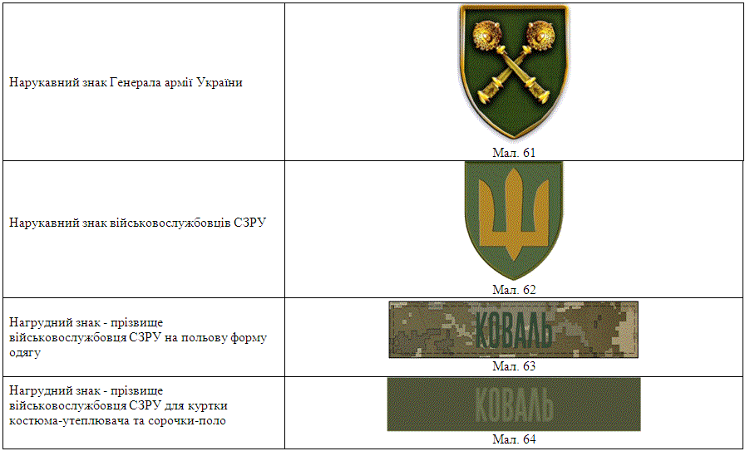
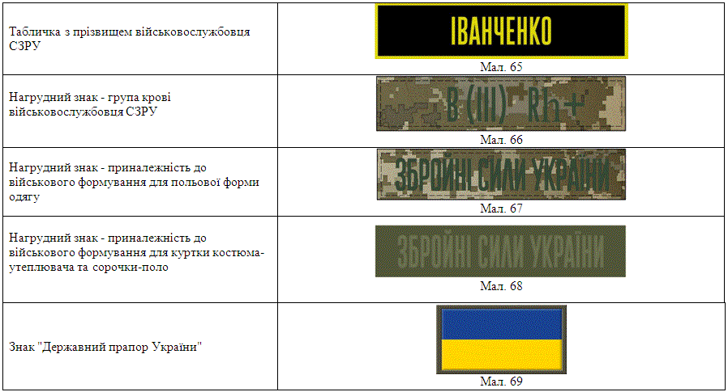
Нарукавний знак військовослужбовців СЗРУ до парадної (парадно-вихідної) та повсякденної форм одягу | Мал. 70
Нарукавний знак військовослужбовців СЗРУ до польової форми одягу | Мал. 71
Нарукавний знак військовослужбовців СЗРУ до куртки костюма-утеплювача та сорочки-поло | Мал. 72

ПОГОНИ ВІЙСЬКОВОСЛУЖБОВЦІВ СЛУЖБИ ЗОВНІШНЬОЇ РОЗВІДКИ УКРАЇНИ
Погони до парадної, повсякденної форми одягу; сорочки білого кольору та сорочки кольору "тан"
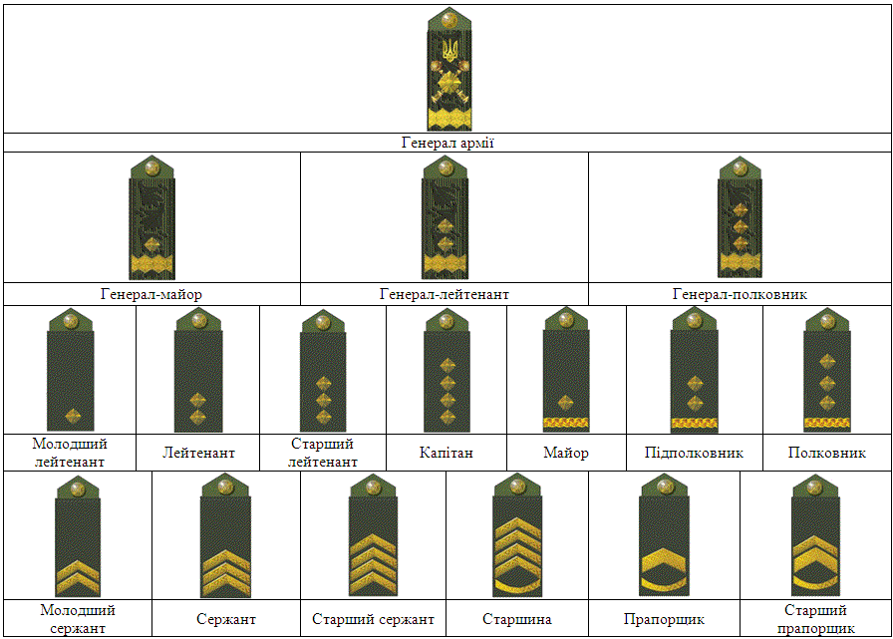
Погони до польової форми одягу
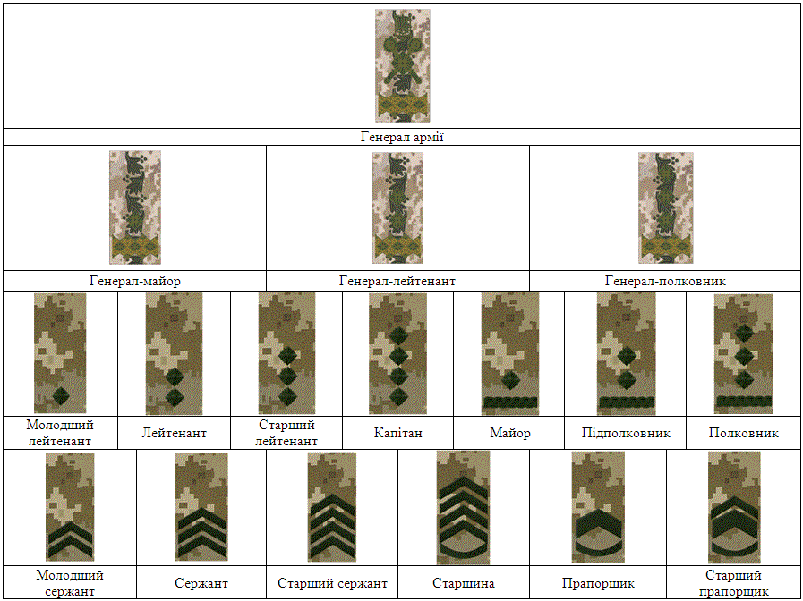

РОЗМІЩЕННЯ НА ВІЙСЬКОВІЙ ФОРМІ ОДЯГУ НАГОРОД ТА ІНШОЇ СИМВОЛІКИ
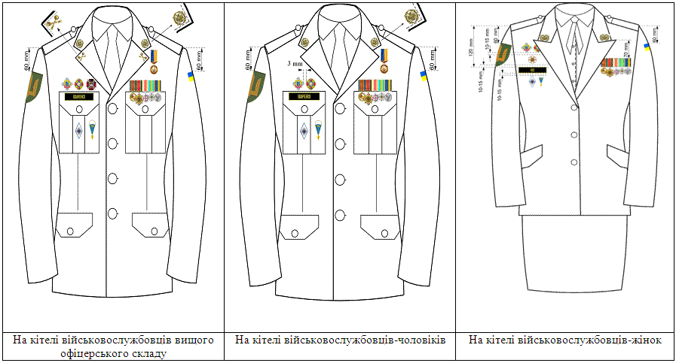
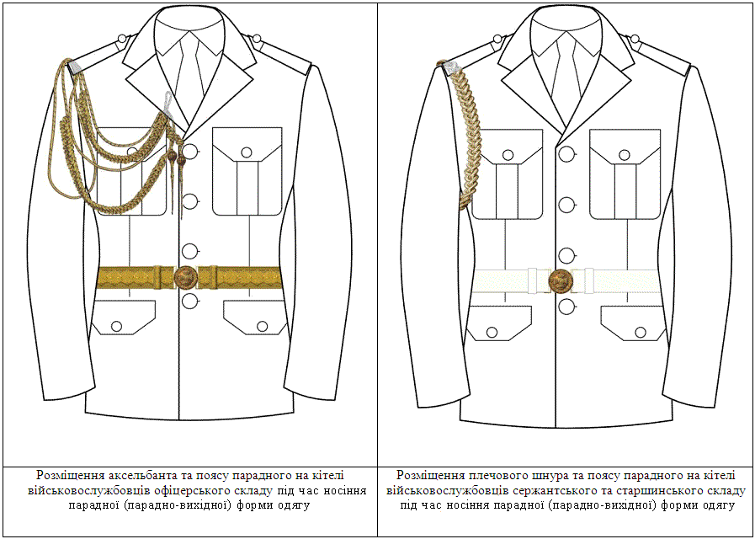
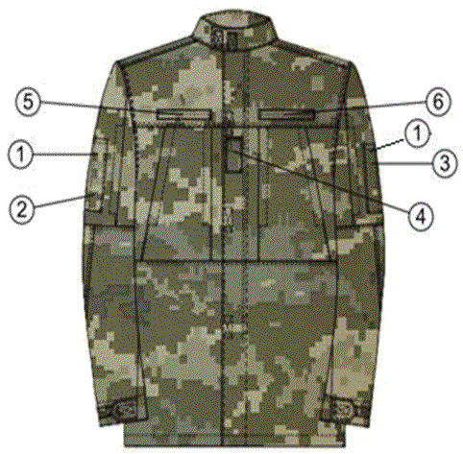
1. Нарукавний знак "Державний Прапор України" (праве та ліве передпліччя в місці, передбаченому конструкцією).
2. Нарукавний знак військової частини (в місці, передбаченому конструкцією).
3. Нарукавний знак (в місці, передбаченому конструкцією).
4. Знаки розрізнення військових звань.
5. Нагрудний знак з прізвищем військовослужбовця (в місці, передбаченому конструкцією).
6. Нагрудний знак "Збройні Сили України".

{Додаток із змінами, внесеними згідно з Наказом Служби зовнішньої розвідки № 364 від 26.09.2019}

